15 декабря 2021 года состоялось выездное заседание руководителей групп родительского контроля за организацией горячего питания, в котором приняли участие руководители групп родительского контроля всех школ Новоуральского городского округа. Школа села Тарасково выбрана неслучайно, родители давно хотели увидеть, как организовано питание в сельских школах и как коллективу удалось достигнуть 100% охвата питанием.
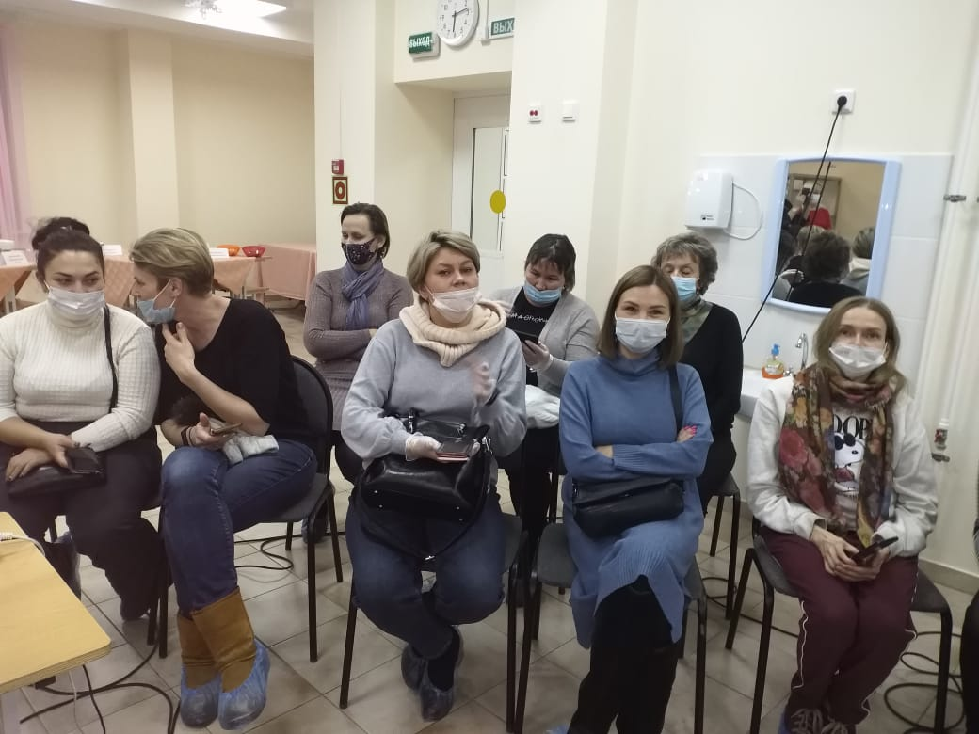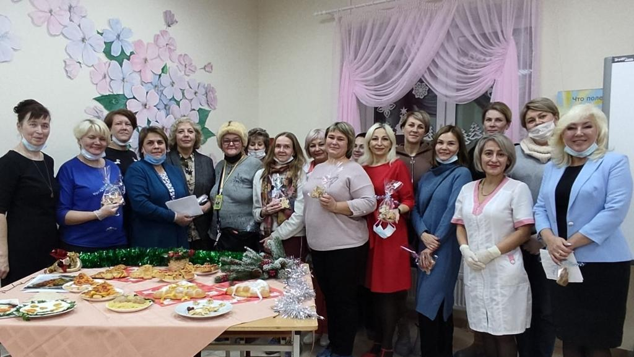
Встречу открыла директор школы Серебрякова Елена Васильевна. Она рассказала о создании в школе условий для обеспечения детей полноценным двухразовым питанием в течении учебного года, об открытии в 2018 году пищеблока школьной столовой, укомплектованного современным оборудованием. В школе наряду с традиционными мероприятиями: контролем за соблюдением Санитарных правил и норм, ежедневным бракеражем горячих блюд, присутствуют и новые формы работы: семейные проекты по здоровому питанию, анкетирование родителей и детей, конкурсы.
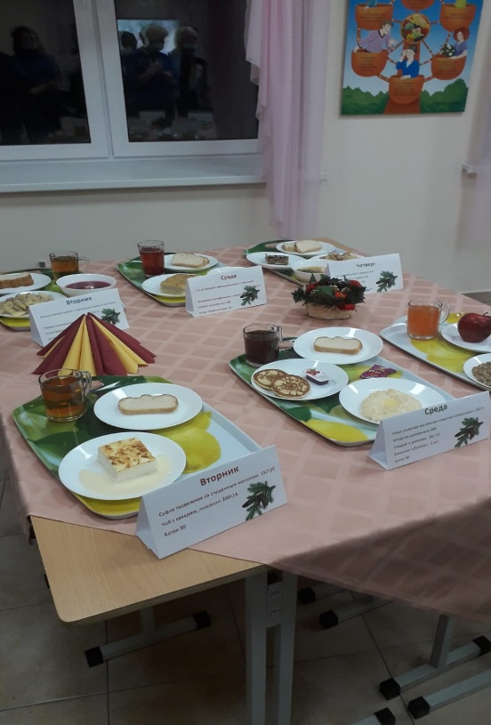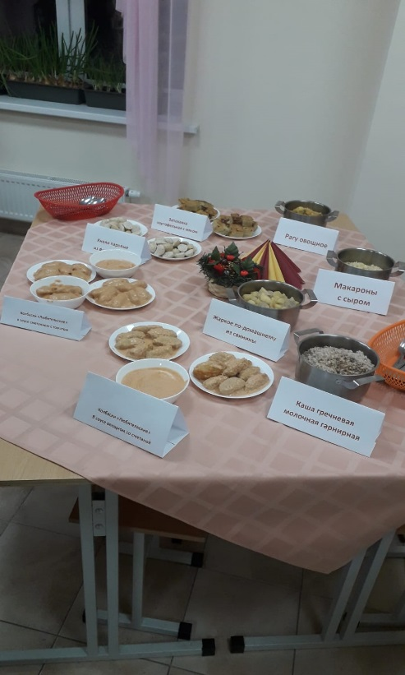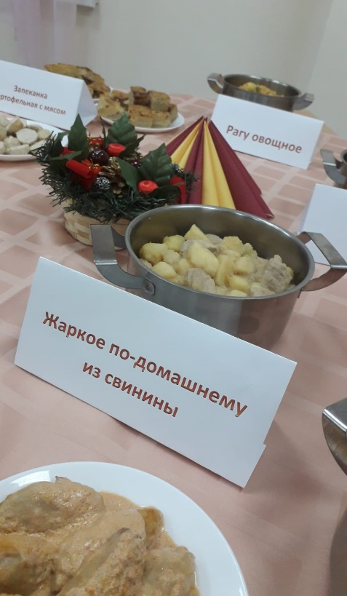
К новому году дети и родители с интересом приняли участие в конкурсе "Витаминный Новый год", целью которого явилась популяризация вкусных и полезных блюд. Дети с гордостью перенимали поварское искусство мам и пап. Красочные фотографии кулинарных шедевров украсили проект "Витаминный новый год".
В 2021 году школа приняла участие в Федеральном конкурсе "Лучшая школьная столовая". Современное оборудование столовой позволяет внедрить технологии приготовления пищи, максимально сохраняющие ее полезные и питательные свойства, снизить себестоимость и повысить качество горячего питания. В связи с противоэпидемическими ограничениями родители не смогли посетить пищеблок, увидели видеоролик об его устройстве, и виртуально побывали там, где совершается таинство приготовления вкусной и здоровой пищи.
На совещании выступила Имамутдинова Анна Сергеевна, председатель группы родительского контроля. Она рассказала о контроле в школе, поблагодарила сотрудников школьной столовой, высоко оценив качество горячей пищи, чистоту, уют, домашнюю обстановку в зале, доброжелательность и аккуратность персонала.
Председатели групп родительского контроля школ города осуществили бракераж завтраков из меню разных дней недели, изучили ежедневное меню, оценили санитарное состояние столовой.
Финал встречи украсил новогодний стол с рецептами вкусных и полезных блюд.
